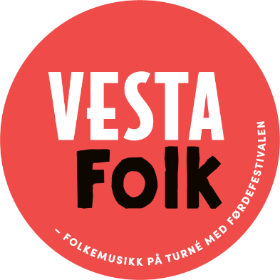
Pressemelding VestaFolk
Måndag 22. februar 2021

VestaFolk - folkemusikk på turné med Førdefestivalen

Våren 2021 startar Førdefestivalen ei ny satsing som leggjar av folkemusikkturnéar i Vestland fylke. Satsinga har fått namnet VestaFolk, og skal møte eit behov i folkemusikkmiljøet i regionen. -Det finst inga ordning for turnering av folkemusikkonsertar i Vestland fylke i dag, seier direktør i Førdefestivalen, Per Idar Almås. Med VestaFolk ønskjer vi å gjere det enklare for små og mellomstore arrangørar rundt i fylket å få til konsertar ved å tilby ferdige produksjonar til subsidiert pris. VestaFolk vil gje fleire speleoppdrag for musikarar, og vi trur også at det kan resultere i tiltrengd rekruttering til sjangeren.

VestaFolk er inspirert av Vestnorsk Jazzsenter sitt turnéprosjekt Den musikalske stamvegen, og vil også vere eit tilbod til små lokalsamfunn som ikkje har eit permanent folkemusikktilbod. - Førdefestivalen har ein stab av fagpersonar, og gjennom VestaFolk blir dei ein ressurs for andre folkemusikkarrangørar i fylket. -Målet med VestaFolk er meir folkemusikk til folket, seier Almås. Dei lokale arrangørane får ein ferdig promopakke for facebook, instagram og andre kanalar. Kvar arrangør marknadsfører sitt arrangement, medan Førdefestivalen promoterer heile turnéen.

I første omgang planlegg Førdefestivalen ein turné på vår og ein på haust. Responsen på vårturnéen med trioen Høgemo/Moldestad/Mjølsnes - Gamaltnymalt har vore over all forventning. -Vi er overtydde om at slik turnélegging er vegen å gå for auke talet på folkemusikk-konsertar. No søkjer Førdefestivalen finansiering for å satse vidare som turnéleggjar gjennom VestaFolk-prosjektet, avsluttar Almås.

Førdefestivalen har fått økonomisk støtte frå Vestland fylke til prøveprosjektet som turnéleggjar, og 6.-10. april er det klart for desse 5 konsertane med Høgemo/Moldestad/Mjølsnes - Gamaltnymalt:

6. APRIL - Columbi Egg, Bergen
7. APRIL - Jostedal hotel
8. APRIL - Straumsnes grendahus, Fjaler
9. APRIL - Hardanger folkemuseum, Utne
10. APRIL - Kabuso, Øystese

Kontaktpersonar:
Per Idar Almås, direktør, mobil 91 54 56 03, epost peridar.almas@fordefestival.no
Torill Faleide, kommunikasjonssjef, mobil 90 73 85 27, epost: torill.faleide@fordefestival.no

